NDS HF Applikationsentwicklung
Modul 1 Grundlagen Softwareentwicklung

Anforderungsdokumentation
Semesterarbeit
10.01.2020

Marc Spescha
Sascha Fluor
Daniel Nägeli

Inhaltsverzeichnis
1 Projektskizze 3
1.1 Use Case 3
1.2 Lösungsidee 3
1.3 Spieleablauf 4
2 UI-Mockups 4
3 Backlog 5
4 Weiteres 7

Projektskizze

Use Case
„Vier gewinnt“ ist ein Zweipersonen-Strategiespiel. Das Ziel des Spiels ist als erster vier der eigenen Spielsteine in eine Linie zu bringen. Dies kann horizontal, vertikal oder diagonal sein. „Vier gewinnt“ wird auf einem senkrecht stehenden hohlen Spielbrett gespielt. In den hohlen Zwischenraum werfen die Spieler abwechselnd die Spielsteine. Das Spiel kann unentschieden Enden wenn alle Spielsteine aufgebraucht sind und keiner der beiden Spieler eine Viererlinie gebildet hat.
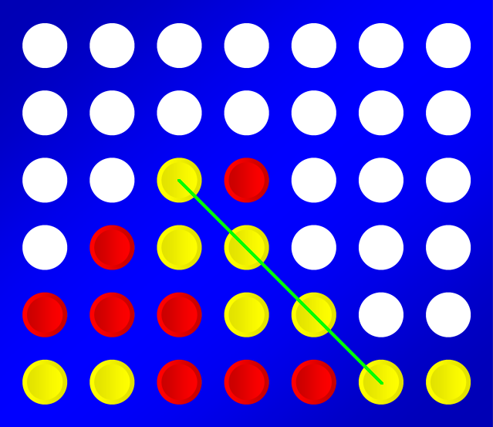
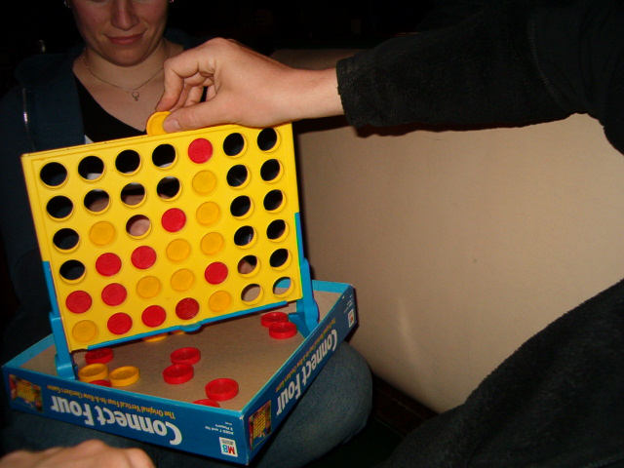

Bild Quelle: https://de.wikipedia.org/wiki/Vier_gewinnt#/media/Datei:Connect4_Wins.PNG
Bild Quelle: https://de.wikipedia.org/wiki/Vier_gewinnt#/media/Datei:Connect-four.jpg

Lösungsidee
Wir möchten Vier gewinnt digital umsetzen.

Für die Programmierung der Spiellogik, respektive dem Spielmodell wird Java verwendet. Für die Darstellung des GUI wird mit JavaFX gearbeitet.
Im Sinne der objektorientierten Programmierung soll der Programmcode in übersichtliche Module, resp. Objekte aufgeteilt werden. Es ist unser Ziel, das GUI getrennt von der eigendlichen Spielelogik zu programmieren. So kann das GUI unabhängig von restlichen Programmcode ergänzt, geändert oder gar komplett neugestaltet werden. Hierfür sehen wir ein "Modell" im Code vor, welches das Spielbrett von vier Gewinnt möglichst gut repräsentiert. Hierfür eignet sich ein zweidimensionales String-Array, welches die Steine "Red", "Yellow" oder "White" (oder Empty) enthalten.
Voraussichtlich erhalten wir dadurch grob folgende Klassentypen:
- Graphical User Interface (Start-/Spielefenster, Spieleanleitung)
- Spielbrett-Modell (representiert das Spielebrett in Programmiersprache)
- Spielzüge (enthalten Methoden der Interaktion zwischen Spieler und dem Spielbrett-Modell)
- Weitere Unterteilungen während Programmierung

Folgende Fähigkeiten soll das Spiel haben.
- Interaktive Darstellung der Spielebretts mit Maussteuerung
- Spielablauf und Logik von „Vier gewinnt“ implementieren
- Automatische Anzeige aktueller Spieler
- Automatische laufende Spieldauer des laufenden Spiels ab Klick auf den Start Button
- Automatische Anzeige der Anzahl Spielzüge der Spieler
- Nach Gewinn oder Gleichstand darstellen von Spiel-Zusammenfassung (Gewinner, endgültiges Spielbrett, Spielzüge, Spieldauer)
- Via Buttons wechseln zwischen Start-/Spielfenster und Spielanleitung

Spieleablauf
Das Spiel wird durch beide Spieler per Maussteuerung an einem Clienten gespielt und soll folgendermassen ablaufen:

Beim Start der Java-Applikation öffnet sich das Start-/Spielefenster (siehe Abb. 1). Dieses besteht aus Titel, Spieleübersicht und dem Spielebrett. Ausserdem kann über Buttons das Spiel gestartet oder die Spielanleitung angezeigt werden. Das Programm kann über das fensterübliche Kreuz verlassen werden.
Beim Start des Spiels wird das leere Spielbrett geleert und Spieler 1 beginnt den ersten Spielzug. Im Verlauf des Spiels wird abwechslungsweise der Spieler gewechselt, dieser wählt per Mausklick im Spielbrett die Spalte in beliebiger Höhe aus, worin ein Stein herunterfallen soll. Nach jedem Spielzug wird das Spielbrett mit den gefallenen Steinen aktualisiert. Ebenfalls wird nach jedem Spielzug kontrolliert, ob einer der Spieler gewonnen hat. Solange kein Spieler gewonnen hat, wird der andere Spieler aufgefordert einen Zug zu machen. Sobald ein Spieler vier gleiche Steine, horizontal, vertikal oder diagonal gelegt hat, hat dieser die Runde gewonnen. Wenn das eintrifft wird am Bildschirm angezeigt, welcher Spieler als Sieger in dieser Runde hervorgeht (grüner Kasten in Abb. 1). Gewinnt keiner der Spieler, wird "Unentschieden" ausgegeben. Ein weiterer Spielzug soll anschliessend nicht mehr möglich. Danach kann man mit einem Klick auf Start ein neues Spiel gestartet werden.

UI-Mockups
Das Spiel soll mit 2 Fenstern umgesetzt werden. Ein Start/Spielfenster und ein Fenster mit der Spielanleitung. Auf dem Start/Spielfenster werden alle Informationen zum aktuellen Spiel sowie das Spielbrett gezeigt. 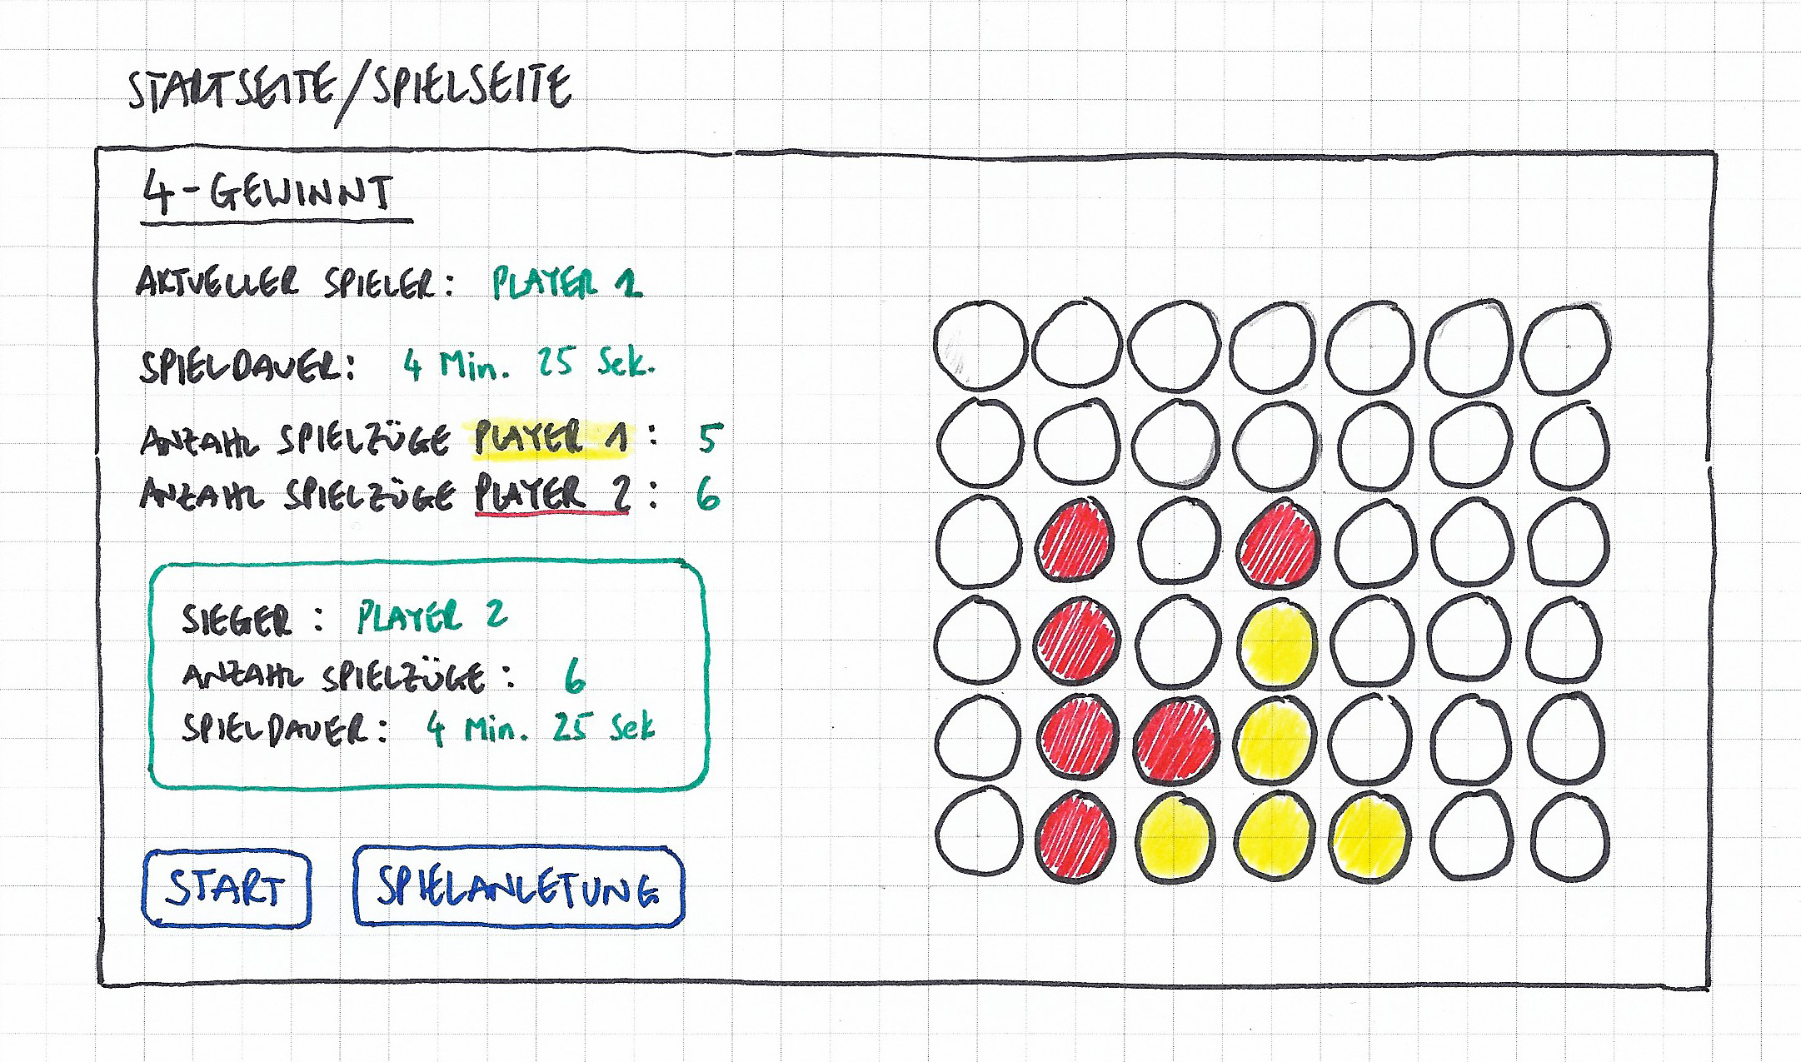
Abb. 1: UI Skizze Start-/Spielefenster (Text innerhalb des grünen Rahmens erscheint erst nach Abschluss einer Spielrunde) 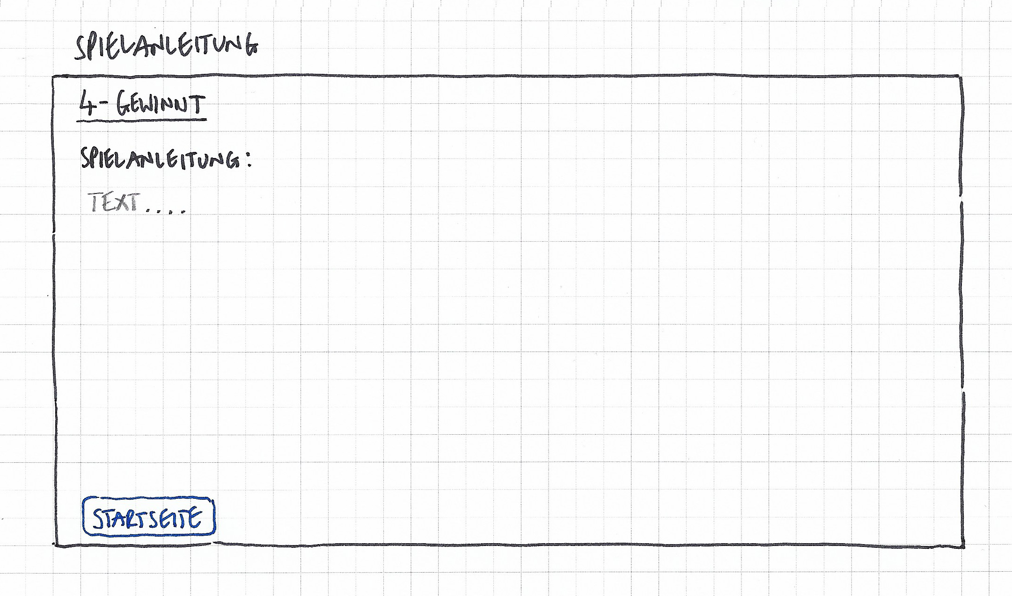
Abb. 2: UI Skizze Spielanleitung

Backlog

GUI programmieren in welches die weiteren Spielfunktionen implementiert werden
Tasks: | Umsetzung gemäss MockUps

Programmierung der 4-Gewinnt Spiellogik
Tasks:

Es soll ein Fenster erscheinen auf welchem das 4Gewinnt Spielbrett angezeigt wird.
Tasks: | Das Spiellbrett wird als zwei-dimensionaler String Array [rows][columns] erstellt, wobei die Position [0][0] die obere linke Ecke und die Position [m][n] die untere rechte Ecke ist. Die Anzahl m und n der Reihen und Spalten kann beliebig festgelegt werden.
 | Das Array soll mit Strings gefüllt, welche die 3 möglichen Farben des 4Gewinnt Boards darstellen: "White" für leer, "Red" für Spieler 1 und "Yellow" für Spieler 2. In der Instanzierung werden alle Inhalte auf "White" gestellt.
 | Das Spielbrett wird als LayoutElement in Form eines Grid-Panes im GUI eingefügt. Das GridPane wird in einer ersten Instanz mittels Buttons befüllt, welche die gleiche Indexierung und Positionierung wie das String-Array haben.
 | Die Hintergrundfarbe der Buttons soll anhand der Strings im Array festgelegt werden.

Per Knopfdruck auf einer beliebigen Position im Spielbrett soll abwechslungsweise die entsprechende Spalte von unten startend mit den Farben roten oder gelben Steinen befüllt werden.
Tasks: | Die Buttons im GridPane sollen mit einem Eventhandler versehen werden, welcher bei einem Mausclick eine Methode z.B. Drop mit dem Argument des entsprechenden Spaltenindexes ausführt.
 | Die Methode Drop iteriert bei der entsprechenden Spalte von unten nach oben (Index m bis 0) hinunter. Sobald er einen Stringinhalt "white" entdeckt, resp. Leer ist, ändert er dessen Inhalt auf "Red" oder "Yellow", je nachdem welcher Spieler dran ist.
 | Die Spieler werden mit einfachen int-datentypen 0 und 1 indexiert. Ebenfalls wird ein entsprechendes String Array mit den Inhalten [0] "Red" und [1] "Yellow" erstellt. Spieler 1 (Index [0] und somit Farbe Rot) beginnt. Nach jedem Aufruf der Methode Drop wird der Spielerindex getauscht.

Nach jedem Spielzug soll geprüft werden, ob der Spieler vier Steine seiner Farbe horizontal, vertikal oder diagonal aufgereiht hat.
Tasks: | Es müssen vier verschiedene Optionen der Ausrichtungen geprüft werden: horizontal, vertikal, slash-diagonal und backslash-diagonal. Alle Ausrichtungen müssen nach jedem Spielzug geprüft werden.
 | Für die Überprüfung wird die String.contains()-Methode von Java genutzt. Basierend auf dem Spalten- und Reihen-Indexes des letzten Drops werden die einzelnen Strings des Spielbrett-Arrays in den verschiedenen Ausrichtungen zu einem String zusammengeführt.
 | Beinhaltet einer der zusammengeführten Strings in den vier Ausrichtungen vier Mal direkt nacheinander die Spieler-Farbe, so soll eine entsprechende Methode den Boolean-Wert true zurückgeben.

Das Spiel/Start-Fenster soll weiter Informationen beinhaltet: Ein Titel, der aktuelle Spieler, die fortlaufende Spieldauer, die Anzahl der Spielzüge pro Spieler.
Tasks:

Sobald ein Spieler gewinnt, können keine weiteren Steine gelegt werden und das Spiel-/Startfenster soll folgende Informationen ausgeben: Gewinner, Anzahl Spielzüge des Gewinners und die Spieldauer.
Tasks:

Das Spiel-/Startfenster soll zwei Buttons enthalten: Start, Spielanleitung. Per Click auf Start soll das Spiel gestartet, resp. Neugestartet werden. Per Click auf Spielanleitung wird ein separates Fenster mit der Spielanleitung geöffnet.
Tasks:

Installationsanleitung
Tasks: | Readme File mit Installationsanleitung und Spielanleitung

Unit Tests
Tasks:

Projektdokumentation
Tasks:

Weiteres

Beim Brainstorming zur Umsetzung der Semesterarbeit hatten wir einige Ideen die wir aus Zeitgründen zurück gestellte haben. Falls die Zeit doch ausreicht würden wir die eine oder andere Idee eventuell noch ins Spiel einbauen.

- Audio (z.Bsp. Sound wenn Spielstein fällt / Hintergrundmusik)
- Animation (z.Bsp. Steine in Viererlinie blinken)
- Grafische Umsetzung (z.Bsp. Retro Look)
- Spieler können vor Spielstart Namen eintragen (Datenbank)
- Spielstand wird in Bestenliste eingetragen (Top10 / Datenbank)
(Rang, Name, Anzahl Spielzüge, Spieldauer bis Sieg, Datum)

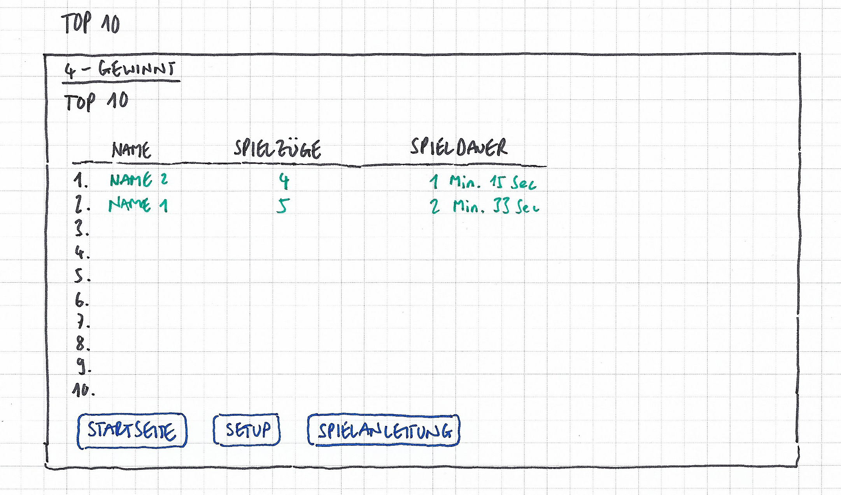
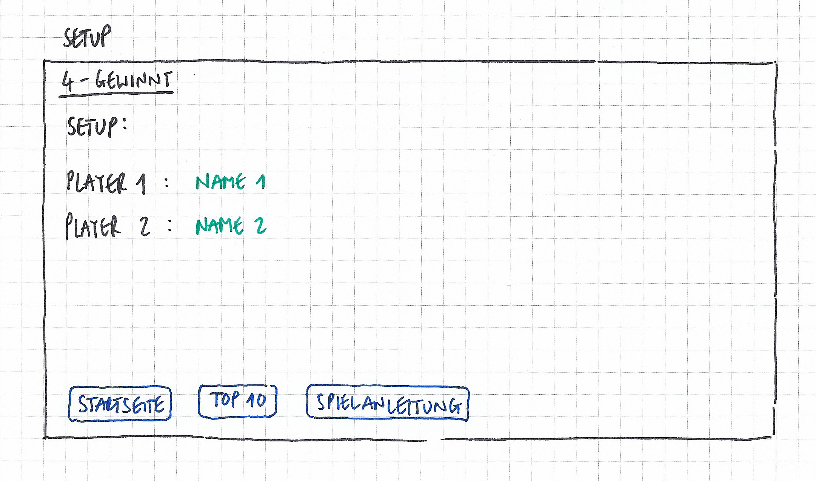
UI Entwurfsskizzen für Top10 und Setup Fenster:

